Муниципальное автономное бюджетное учреждение «Общеобразовательная школа для обучающихся с ОВЗ № 35»

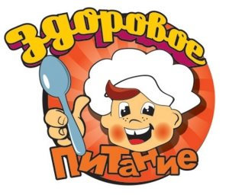

Квест
для учащихся начальных классов
«В поисках здорового питания»

Составитель: Двоеглазова О.В.

Череповец 2020

Цель: формирование у детей представления о правильном питании, как основе здорового образа жизни.
Задачи:
Обучающие: расширять и уточнять знания детей о полезных продуктах; формировать умение детей принимать и выполнять правила игры, высказывать своё мнение, считаться с мнением сверстников, выслушивать мнения других, самостоятельно решать проблемные ситуации, справедливо оценивать свои результаты и радоваться за успехи других.
Развивающие: развивать познавательный интерес, детскую инициативу и самостоятельность, умение анализировать, делать выводы, рассуждать; развивать умение взаимодействовать в командах: общаться, договариваться, обсуждать, находить общее решение, помогать другим, поддерживать диалог.
Воспитывающие: воспитывать интерес к здоровому образу жизни, бережное отношение к собственному здоровью.

Ожидаемые результаты:
-формирование навыков здорового образа жизни, укрепление здоровья;
- умение работать в одной команде;
- развитие познавательного интереса, расширение кругозора;
- развитие творческого потенциала личности, выявление способностей и возможностей каждого ребенка.

Форма проведения: квест

Методы реализации: площадки с испытаниями, которые включают в себя различные задания на развитие воображения, творчества, смекалки, быстроты реакции.

Краткое содержание: игра представляет собой командное соревнование, в ходе которого участникам предлагаются интеллектуальные, творческие задания (загадки и подсказки, с помощью которых они переходят от одной точки заданного маршрута к следующей, получая за это приятные сюрпризы) при этом их необходимо выполнить быстрее соперников. В данном случае тематика мероприятия подразумевает связь с вопросами здорового питания и здорового образа жизни.

Оборудование: компьютер, карточки-задания (по числу команд), карточки- правила/подсказки (по числу команд), наборы пазлов «Пирамида правильного питания» (по числу команд), грамоты для награждения команд, вкусные и полезные призы.

ХОД ИГРЫ
Ведущий:
Здравствуйте, дорогие ребята, уважаемые гости. Мы говорим вам «здравствуйте», а это значит, что мы желаем вам всем здоровья!
Всем известно, всем понятно,
Что здоровым быть приятно.
Только надо знать, как здоровым стать.
Приветствуем всех, кто время нашёл
И в школу на праздник здоровья пришёл!

Каждому из нас дана только одна удивительная возможность прожить свою жизнь на планете Земля. А как прожить свою жизнь, каждый человек решает по- своему.
Одним из правил сохранения здоровья является здоровое питание. Народная мудрость гласит: «Дерево держится своими корнями, а человек пищей» Открыть тайны правильного питания поможет наша сегодняшняя игра.
Прошу послушать Вас, содержание письма, которое я получила перед началом нашей игры: «Здоровье человека – это главная ценность жизни каждого из нас. Его нельзя купить ни за какие деньги и ценности. И что уже давно доказано, его нужно беречь с самого первого дня появления на свет. Сначала о вас заботятся родители, но вы растете и уже каждый из вас сейчас должен задуматься, как не навредить своему здоровью.
Древним людям принадлежат мудрые слова: «Мы едим….. (здесь лист с письмом обрывается)
Дорогие ребята, чтобы узнать эту простую житейскую мудрость и постичь тайны здорового питания, вам предстоит пройти несколько испытаний. За каждое правильно выполненное задание вы сможете получить одно из правил здорового питания и подсказку, которая приведет вас на следующий этап игры. Каждое новое задание будет вести вас к заветной цели! Желаем вам удачи!

ЗАДАНИЕ 1 «ЗАГАДОЧНАЯ РАЗМИНКА»
ПОДСКАЗКА: Первое задание вы найдете в конверте который находится на предмете в этом зале, послушайте загадку и узнаете что это за предмет. (на пианино)
Ох, на нем не сосчитать Черно-белых клавиш!
А научишься играть – Ты себя прославишь.
Отнесись к нему серьезно –
Скоро станешь виртуозом. (Пианино)
То ли зебра то ли лесенка,
Прикоснись – и будет песенка. (Пианино)
1. Пчелки летом потрудились  Чтоб зимой мы угостились  Открывай по шире рот  Ешь душистый, сладкий (мед) | 2. Из крупы ее сварили  Посолили, посластили,  Эй, ну где же ложка наша  Так вкусна на завтрак (каша) | 3. Лук, капуста и картошка  Разных овощей немножко.  Ты в кастрюле их ищи  Это суп с названьем (Щи)
4. Сделан он из молока  Но тверды его бока  В нем так много разных дыр  Догадались? Это (сыр) | 5. Что за белые крупинки?  Не зерно и не снежинки.  Скисло молоко и в срок  Получили мы (творог) | 6. Что за белая водица  С фермы к нам в бидонах мчится?  Мы ответ нашли легко  Это просто (Молоко)

ПРАВИЛО 1: УДОВОЛЬСТВИЕ

ЗАДАНИЕ 2 «ОВОЩНОЙ САЛАТ»
ПОДСКАЗКА: СВОЁ СЛЕДУЮЩЕЕ ЗАДАНИЕ ВЫ НАЙДЕТЕ НА КОНВЕРТЕ С ИЗОБРАЖЕНИЕМ ОВОЩЕЙ.

Дорогие ребята! Вспомните, что называют «кладовой витаминов».
Постарайтесь за пять минут найти в этой таблице 8 овощей
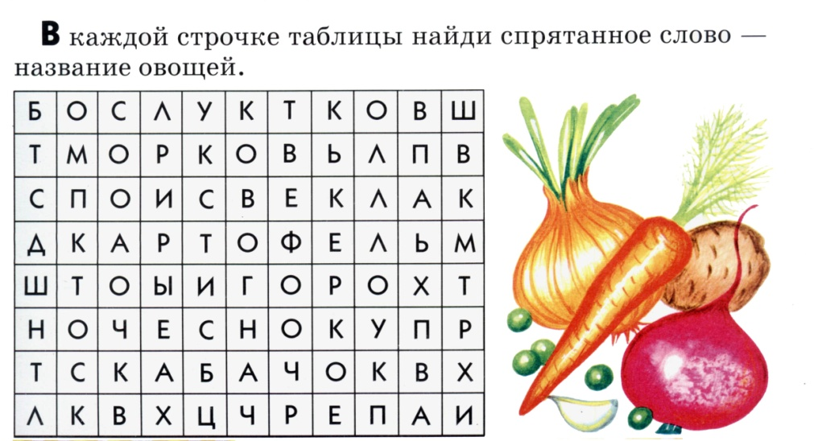

Кто быстрее найдет ПОЛУЧАЕТ СЛЕДУЮЩЕЕ ПРАВИЛО ЗДОРОВОГО ПИТАНИЯ.
ПРАВИЛО 2: УПОТРЕБЛЯЙ БОЛЬШЕ ОВОЩЕЙ И ФРУКТОВ.
ЗАДАНИЕ 3 «ЛИТЕРАТУРНО-КУЛИНАРНАЯ ВИКТОРИНА»
ПОДСКАЗКА: Отгадав загадку вы узнаете где искать следующий конверт с заданием.(в книге)
1.Есть поля, листочки есть,
Нам покажет край чудес!
С ней не скучно, интересно,
Станет много нам известно. (Книга)
2. Стоит на полке в библиотеке,
И очень ждет, Когда её возьмут.
А после с интересом прочитают,
Ну а потом на полочку вернут. (Книга)
1. Что принесла Бабушка-пчела Мухе-Цокотухе в сказке К.И. Чуковского? (Мед)
2. Чего заяц набрал целый мешок в сказке Сутеева В.Г.? ( Яблок)
3. Какой круглый продукт из муки не хотел, чтобы его съели, и поэтому убежал от бабушки? (Колобок)
4. Какой вкусный круглый овощ оранжевого цвета превратился в одной из сказок в средство передвижения? (Тыква в сказке «Золушка»).
5. Что сбрасывала с саней лиса? (рыбу)
6. Этот мелкий предмет помешал принцессе спать ночью. (Горошина).
7. Что было в корзинке у Красной Шапочки? (пирожки и горшочек масла).
8. Кого поймал в проруби Емеля? (Щуку)
9. В какой сказке пожар блинами, да пирогами тушили? ( Путаница К. Чуковский)
10 Кто из мультяшных героев считал сладости лучшим лекарством? (Карлсон)

ПРАВИЛО 3: ЕСТЬ НАДО ПРОСТУЮ, СВЕЖЕПРИГОТОВЛЕННУЮ ПИЩУ, КОТОРАЯ ЛЕГКО УСВАИВАЕТСЯ И СООТВЕТСТВУЕТ ПОТРЕБНОСТЯМ ОРГАНИЗМА

ЗАДАНИЕ 4 «Зеленая аптека» (в зеленом конверте)
Ребята! Вы очень сообразительные, а значит без труда сможете составить правильно из букв слова, и получите следующее правило.
Для здоровья человека есть «Зеленая аптека».
В ней представлены растения. Для здоровья их значения.
Буквы в слове переставьте! И растение представьте!
1.Это медонос. Любимое дерево пчел и медведя. Такой мед самый вкусный.
ПЛИА (ЛИПА)
2.У этого дерева необычные листья. В таком лесу легко дышать и полезно. Такие ванны успокоят. Это дерево можно нарядить. НОССА (СОСНА)
3..Плоды этого кустарника вкусны . Содержат много витаминов С.
ПОВШИНКИ (ШИПОВНИК)
4. Листья этого дерева убивают болезнетворных микробов. Даже веники для бани из таких веток самые лучшие. РАБЕЗЁ (БЕРЁЗА)
5. И сладкое лакомство его плоды. И средство от простуды.
НИЛАМА (МАЛИНА)
6. Эта ягода, очень полезна для зрения. НИКАЧЕР ( ЧЕРНИКА)
ПРАВИЛО 4: РЕГУЛЯРНОСТЬ

ЗАДАНИЕ 5 «ЗАМОРОЧКИ ИЗ БОЧКИ»
(Участники отвечают на вопросы, отгадывают название ягод, овощей и фруктов)

ПОДСКАЗКА: ИЩИТЕ конверт, С ТАКИМ ОПОЗНАВАТЕЛЬНЫМ ЗНАКОМ

• Что убирают в саду осенью (Фрукты, овощи)
• Какой холодный десерт, любимый детьми, делают из молока? (Мороженое)
• Какой из фруктов считают любимым фруктом обезьян? (Бананы)
• Этот овощ состоит из множества листьев, надетых друг на друга. Его с удовольствием едят козы в огороде. (Капуста)
• Один из самых крупных овощей (Тыква)
• Этот напиток обычно варят из сухофруктов (Компот)
• Этот напиток считается вредным для детского организма (Газировка)
• Самый колючий ягодный куст. (Крыжовник)
• Любимое лакомство медведей. (Малина)
• Самый кислый фрукт. (Лимон)
• Фрукт, похожий на апельсин, но поменьше. (Мандарин)
• Ягода, получившая название из-за темно-синего, почти черного цвета. (Черника)
• В саду бывает и красная, и черная, и белая. (Смородина)
• Место, где растут овощи. (Огород)
• Бывает и сладким, и горьким. (Перец)
• Из него делают кетчуп и томатную пасту. (Помидор)
ПРАВИЛО 5: НЕ ТОРОПИТЕСЬ
ЗАДАНИЕ 6 «ПОЛЕЗНО-ВРЕДНО» Зачеркнуть на карточке все вредные продукты.
ПОДСКАЗКА: ИЩИТЕ КОНВЕРТ, НА КОТОРОМ НАПИСАНО СОКРАЩЕННОЕ СЛОВО, ЗДОРОВЫЙ ОБРАЗ ЖИЗНИ. (ЗОЖ)

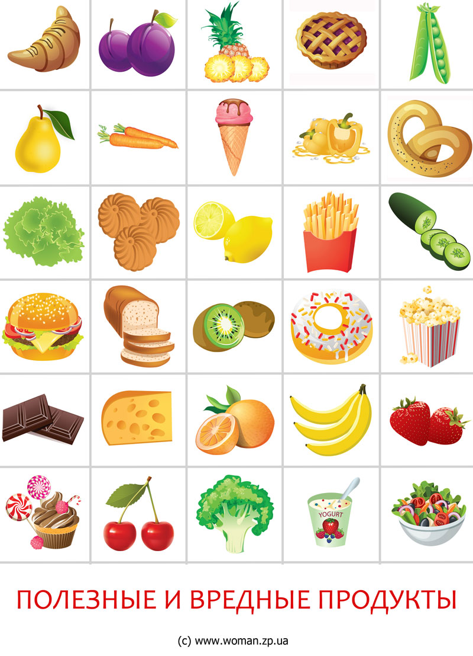

ПРАВИЛО 6: ПРАВИЛЬНО СОЧЕТАЙТЕ ПРОДУКТЫ.
ЗАДАНИЕ 7 «МАЛЕНЬКИЕ ПОВАРЯТА» Раскрасить только те изображения предметов из которых готовят фруктовый сок.
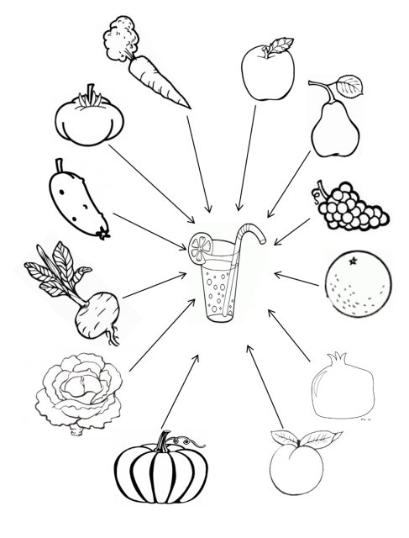
ПОДСКАЗКА: СЛЕДУЮЩЕЕ ЗАДАНИЕ найдете НА КОНВЕРТЕ НА КОТОРОМ НАПИСАНО СЛОВО, КОТОРОЕ НЕОБХОДИМО ДЛЯ ЗДОРОВЬЯ ЧЕЛОВЕКА ОСОБЕННО В ОСЕННЕ –ВЕСЕННИЙ ПЕРИОД. (ВИТАМИНЫ.)

ПРАВИЛО 7: НЕ УВЛЕКАЙСЯ СЛАДКИМ, КИСЛЫМ, СОЛЕНЫМ, ОСТРЫМ

ЗАДАНИЕ 8 «СОБЕРИ ПАЗЛ» (необходимо распечатать заготовку на цветном принтере по числу команд и разрезать на отдельные элементы. Набор для каждой команды прячется в указанном в подсказке месте)
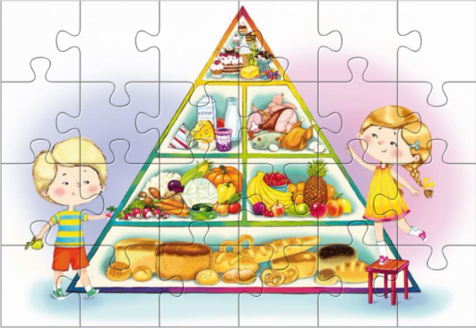
ПОДСКАЗКА: Это задание вы найдете в конверте необычной формы. (треугольной формы)

- На следующем этапе игры ребята предъявляют собранную картинку и получают еще одно правило.
ПРАВИЛО 8: РАЗНООБРАЗИЕ

ЗАДАНИЕ 9 «Пластилиновые продукты»
Слепить из пластилина овощи и фрукты, ЗА 5 МИНУТ, КТО БОЛЬШЕ СДЕЛАЕТ, ТОТ И ПОЛУЧАЕТ СЛЕДУЮЩЕЕ ПРАВИЛО ЗДОРОВОГО ПИТАНИЯ.
ПРАВИЛО 9: ПОЛЬЗА И БЕЗОПАСНОСТЬ.
ПОДСКАЗКА: РЕБЯТА! ВЫ БЛИЗКИ К ФИНИШУ! ВАМ ОСТАЛОСЬ НАЙТИ ЧАСТИ ПОТЕРЯННОГО ПРЕДЛОЖЕНИЯ, у нас остался последний конверт!!!

ЗАДАНИЕ 10 «РАССЫПАВШЕЕСЯ ПРЕДЛОЖЕНИЕ» (из слов учащиеся собирают ключевую фразу и получают последнее правило)
ПОДСКАЗКА: РЕБЯТА! ВЫ БЛИЗКИ К ФИНИШУ! ВАМ ОСТАЛОСЬ НАЙТИ ЧАСТИ ПОТЕРЯННОГО ПРЕДЛОЖЕНИЯ, у нас остался последний конверт!!!
МЫ
ЕДИМ
ДЛЯ ТОГО
ЧТОБЫ
ЖИТЬ,
А НЕ
ЖИВЕМ
ДЛЯ ТОГО
ЧТОБЫ
ЕСТЬ

ПРАВИЛО 10: ЕДА НУЖНА ДЛЯ ПОДДЕРЖАНИЯ ЖИЗНЕДЕЯТЕЛЬНОСТИ ОРГАНИЗМА
Каждая команда составляет памятку здорового питания из правил, полученных во время игры.

ПОДВЕДЕНИЕ ИТОГОВ КВЕСТА
Ведущий: Молодцы, ребята, со всеми испытаниями вы справились и теперь знаете, какие правила нужно соблюдать, чтобы быть здоровыми.
Желаю вам цвести, расти
Копить, крепить здоровье,
Оно для дальнего пути –
Главнейшее условие.

Награждение участников грамотами и ФРУКТАМИ.

Приложение 1. «Правила здорового питания»
УДОВОЛЬСТВИЕ

УПОТРЕБЛЯЙ БОЛЬШЕ ОВОЩЕЙ И ФРУКТОВ

ЕСТЬ НАДО ПРОСТУЮ И СВЕЖУЮ ПИЩУ

РЕГУЛЯРНОСТЬ

НЕ ТОРОПИТЕСЬ

ПРАВИЛЬНО СОЧЕТАЙ ВСЕ ПРОДУКТЫ

НЕ УВЛЕКАЙСЯ СЛАДКИМ, КИСЛЫМ, СОЛЕНЫМ, ОСТРЫМ

РАЗНООБРАЗИЕ

ПОЛЬЗА И БЕЗОПАСНОСТЬ

ЕДА НУЖНА ДЛЯ ПОДДЕРЖАНИЯ ЖИЗНИ

Приложение 2:

Приложение 3:

Приложение 4:

Приложение 5:

Приложение 6:

МЫ
ЕДИМ
ДЛЯ ТОГО
ЧТОБЫ
ЖИТЬ,
А НЕ
ЖИВЕМ
ДЛЯ ТОГО
ЧТОБЫ
ЕСТЬ

